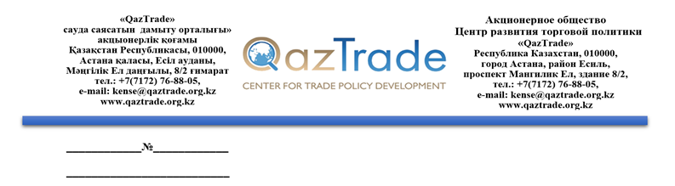

**{CompanyName}**

*{CompanyAddress}*

АО «QazTrade» (далее – Оператор) информирует о том, что заявка принята посредством веб-портала www.export.gov.kz за № {ApplicationNum} от {ApplicationDate} г.

Заявка рассмотрена на полноту и соответствие требованиям Правил возмещения части затрат субъектов промышленно-инновационной деятельности по продвижению отечественных товаров и услуг обрабатывающей промышленности, а также информационно-коммуникационных услуг на внешние рынки в рамках принятых международных обязательств, перечня отечественных товаров и услуг обрабатывающей промышленности, а также информационно-коммуникационных услуг, по которым частично возмещаются затраты по их продвижению на внешние рынки (Приказ и.о. Министра торговли и интеграции Республики Казахстан от 1 августа 2022 года № 314-НҚ) (далее – Правила).

По итогам рассмотрения заявки и прилагаемых к ней документов установлено, что заявка не соответствует требованиям Правил, по следующим основаниям:

{Remarks}

В соответствии с пунктом 23 Правил Заявитель устраняет замечания в течение 7 (семи) рабочих дней с даты их получения. Если направленные замечания не устранены заявителем в установленный срок, заявка считается аннулированной. Для дальнейшего рассмотрения подает новую заявку.

Заявитель подтверждает достоверность представленных документов, информации, исходных данных, расчетов, обоснований.

**Заместитель**

**Генерального директора А. Сағынаев**